- Hiển thị Code của quốc gia có tên ‘vietnam’

SELECT Code
FROM country
WHERE name LIKE 'vietNam';

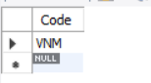

- Thêm dữ liệu vào bảng city

INSERT INTO city (Name, CountryCode, District, Population)
VALUES ('Ha Noi', 'VNM', 'My Duc', 194400)

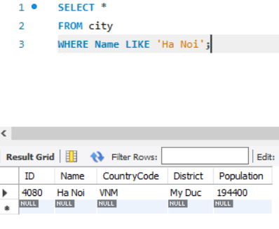

- Cập nhật số dân của Vietnam là 9000000 dân

UPDATE country
SET Population = 9000000
WHERE Code LIKE 'VNM';

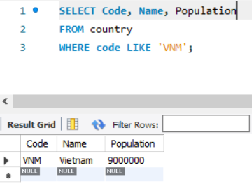

- Xóa thông tin

DELETE FROM countrylanguage
WHERE CountryCode LIKE 'VNM'
AND Language LIKE 'Chinese';

